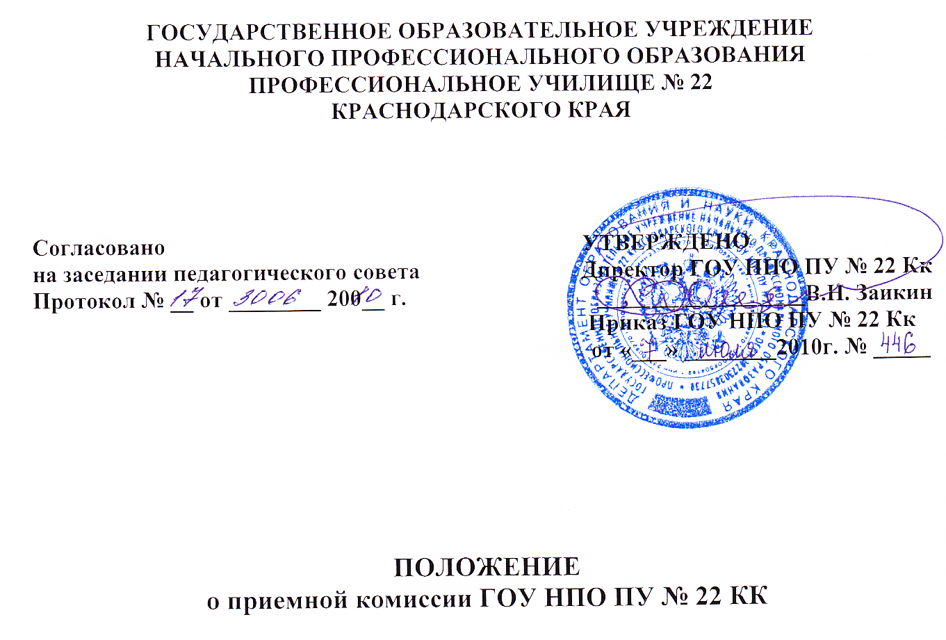

Общие положения
1.1. Для организации приема документов и зачисления в состав учащихся, организуется приемная комиссия.
1.2. Основной задачей приемной комиссии является обеспечение соблюдения прав граждан на образование, установленных законодательством Российской Федерации, гласности и открытости проведения всех процедур приема.
1.3. Приемная комиссия в своей работе руководствуется:
- Законом Российской Федерации «Об образовании»;
- Порядком приема граждан в государственное образовательное учреждение начального профессионального образования профессиональное училище № 22 Краснодарского края;
- Уставом ПУ ГОУ НПО ПУ № 22;
- Правилами приема в Государственное образовательное учреждение начального профессионального образования профессиональное училище № 22;
- Типовым положением об образовательном учреждении начального профессионального образования;
- Иными нормативными актами, издаваемыми органами управления образованием РФ.
1.4. Состав приемной комиссии утверждается приказом директора, который является председателем приемной комиссии.
1.5. Председатель приемной комиссии руководит всей деятельностью приемной комиссии, несет ответственность за соблюдение законодательных актов и нормативных документов по формированию контингента учащихся, определяет обязанности ее членов и утверждает план работы приемной комиссии.
1.6. Приемная комиссия ГОУ НПО ПУ № 22 создается приказом директора сроком на 1 год и начинает работу не позднее, чем за месяц до начала приема документов. Приемная комиссия создается с целью организации работы по приему на обучение граждан из числа педагогического и другого персонала в составе:
- директор училища – председатель;
- заместитель директора;
- медицинский работник;
- представитель базового предприятия 9по согласованию);
- секретарь;
- педагог-психолог;
- преподаватели, мастера производственного обучения.

1.7. Работу приемной комиссии и делопроизводство организует секретарь, который назначается директором из числа работников.
1.8. Секретарь:
- осуществляет общее руководство приемной комиссией;
- составляет план работы приемной комиссии;
- организует учебу и инструктаж членов приемной комиссии;
- организует информационную и профориентационную работу приемной комиссии;
- готовит нормативные документы, проекты приказов директора, касающиеся работы приемной комиссии и материалы к заседаниям приемной комиссии;
- контролирует правильность оформления документов поступающих и своевременную их передачу в отдел кадров;
- готовит совместно с членами приемной комиссии ежедневный отчет по приему, ежедневно обновляет количество поданных заявлений по профессиям на сайте ГОУ НПО ПУ № 22;
- разрешает споры и конфликты, в необходимых случаях привлекает к работе ответственных за проведение собеседований;
- проводит собеседования с абитуриентами и их родителями;
- координирует работу мастеров по собеседованию с абитуриентами.
- готовит годовой отчет приемной комиссии;
- готовит информационно-аналитический отчет для заслушивания на педагогическом совете;
1.9. Секретарь назначается на срок не более 2-х лет. Вопрос о продлении сроков полномочий ответственного секретаря выносится на заседание педагогического совета.
1.10. Функции комиссии
- организация приема учащихся на обучение с 01 июня по 30 августа, а при наличии свободных мест до 25 декабря текущего года;
- профконсультирование абитуриентов;
- комплектование учебных групп.

II. Организация работы и делопроизводства приемной комиссии

2.1. Организация работы приемной комиссии и делопроизводства должна обеспечивать соблюдение прав личности и выполнение государственных требований к приему в ГОУ НПО ПУ № 22.
2.2. Работа приемной комиссии оформляется протоколами, которые подписываются председателем и секретарем приемной комиссии.
2.3. Решения приемной комиссии принимаются простым большинством голосов при наличии не менее 2/3 утвержденного состава.
2.4. Приемная комиссия заблаговременно готовит различные информационные материалы, бланки необходимой документации, оборудует помещение для работы секретаря, оформляет справочные материалы по специальностям, обеспечивает условия хранения документов.
2.5. До начала приема документов приемная комиссия определяет и объявляет:
- правила приема;
- перечень направлений подготовки и специальностей в соответствии с лицензией;
- количество мест для приема на первый курс,
- порядок и сроки рассмотрения документов,
- порядок зачисления;
- образец договора.
2.6. В период приема документов приемная комиссия ежедневно информирует о количестве поданных заявлений, организует функционирование специальной телефонной линии для ответов на все вопросы поступающих.
2.7. На каждого поступающего заводится личное дело, в котором хранятся все сданные им документы. Поступающему выдается расписка о приеме документов.
2.8. Для поступающих проводятся консультации о порядке зачисления и т.п.
2.9. При подаче заявления о приеме в ГОУ НПО ПУ № 22 поступающий представляет в приемную комиссию следующие документы:
- заявление на имя директора от поступающего;
- документ (паспорт), удостоверяющий личность поступающего с регистрацией в РФ и его копия;
- документ об образовании (оригинал или его заверенная в установленном порядке копия);
- свидетельство о рождении (оригинал);
- медицинская справка формы ) 0-86 с пройденным мед. осмотром всех специалистов и заключением комиссии о пригодности к обучению по профессии;
- сертификат (карта) о прививках;
- справка с места жительства о составе семьи;
- фотографии 3*4 – 6 шт;
- ИНН (копия);
- страховое свидетельство государственного пенсионного страхования (копия);
- медицинская санитарная книжка с допуском к работе для профессий «Повар, кондитер»;
- приписное свидетельство (копия);
- направление из центра занятости населения – для выпускников 9 классов, кому исполнилось 16 лет на 01.09. и для выпускников 11 классов;
- медицинский полис (копия).
2.10. Если поступающий претендует на льготы, установленные законодательством Российской Федерации, то он предоставляет подтверждающие документы в приемную комиссию. (Сироты и дети, оставшиеся без попечения родителей, военнослужащие и граждане, уволенные с воинской службы и направленные службами занятости и воинскими формированиями с целью их профессиональной подготовки, переподготовки и повышения квалификации по профессиям и другие).
Прием детей – сирот и детей, оставшихся без попечения родителей осуществляется по направлению Департамента образования и науки.
Перечень необходимых документов для категории таких лиц указан в приложении (см. приложение 1).
2.11. Заявление о приеме, а также необходимые документы могут быть представлены поступающим лично либо направлены через операторов почтовой связи общего пользования заказным письмом с уведомлением и описью вложения. Уведомление и заверенная опись вложения являются основанием подтверждения приема документов поступающего.
При направлении документов через операторов почтовой связи общего пользования поступающий к заявлению о приеме прилагает ксерокопии документов, удостоверяющих его личность, заверенные в установленном порядке ксерокопии документов государственного образца об образовании, а также иные документы, предусмотренные настоящим положением.
Дата отправления документов должна быть не позже даты последнего дня приема документов. При личном представлении оригинала документов поступающим допускается заверение их ксерокопии училищем.
2.12. Поступающие, представившие в приемную комиссию образовательного учреждения заведомо подложные документы, несут ответственность, предусмотренную законодательством Российской Федерации.

III. Порядок зачисления

4.1. После проверки поданных документов приемная комиссия принимает решение о зачислении в состав обучающихся.
4.2. Зачисление в училище оформляется протоколом приемной комиссии и утверждается приказом директора училища.
4.3. Зачисленным в состав обучающихся по их просьбе выдаются справки-подтверждения для предъявления в школу.
Справка о зачислении в состав обучающихся является подтверждением о зачислении абитуриента в состав обучающихся училища и должна содержать наименование профессии, формы обучения.
4.4. Списки зачисленных в училище вывешиваются за 10 дней до начала занятий.

V. Отчетность приемной комиссии

5.1. Работа приемной комиссии завершается отчетом об итогах приема на заседании педагогического совета.
5.2. В качестве отчетных документов при проверке работы приемной комиссии выступают:
- Правила приема в училище;
- приказы по утверждению состава приемной комиссии,
- протоколы заседания приемной комиссии,
- журналы регистрации документов поступающих,
- личные дела поступающих;
-приказы о зачислении в состав обучающихся.

Приложение 1.
Перечень документов
необходимых при приеме выпускников образовательных учреждений для детей – сирот и детей, оставшихся без попечения родителей, в ГОУ НПО ПУ № 22 КК

- Свидетельство о рождении (подлинник).
- Паспорт с отметкой о выписке.
- Медицинская карта (наличие анализов: кровь на реакцию Вассермана, ВИЧ (или справка о сдачи анализа), дизентерия, дифтерия, баканализ).
- Медицинская справка по форме 086-У (полное соответствие состоянию здоровья, отраженному в медицинской карте).
- Медицинская справка по форме 25-ю (для выпускников с отклонениями в развитии с основанием обучения в специальной школе, диагноз).
- Медицинская справка с отметкой о профессиональной пригодности по выбранной профессии.
- Документ об образовании.
- Дневник педагогических наблюдений.
- Подробная психолого – педагогическая характеристика.
- Документы, подтверждающие статус сироты или оставшегося без попечения родителей.
- Сведения о родственниках (в т.ч. находящихся в розыске).
- Документ о получении алиментов (при наличии).
- Распоряжение главы муниципального образования об определении несовершеннолетнего в государственное учреждение.
- Распоряжение главы муниципального образования о закреплении за несовершеннолетним жилой площади, справки из БТИ (при наличии).
- Удостоверение гражданина, подлежащего призыву на воинскую службу (для юношей) со штампом снятия с учета (приписное удостоверение).
- Страховой медицинский полис.
- Страховое свидетельство государственного пенсионного страхования.
- Сберегательная книжка.
- ИНН воспитанника (при наличии).
- Фото (3х4) – 6 шт.
- Направление департамента образования и науки Краснодарского края.

